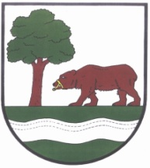

svoláNÍ 13. zasedání zastupitelstva
obce KUNČICE NAD LABEM
Zasedání se koná 12.02.2024 od 17.00 hodin v budově obecního úřadu v kanceláři starostky obce

Návrh programu

- určení ověřovatelů zápisu a zapisovatele
- schválení programu
- Uzavření kupních smluv na výkup pozemků pro cyklostezku
- uzavření smlouvy na prodej p.p.č 518/6 v k.ú. kunčice nad labem za účelem výstavby rd
- záměr obce disponovat nemovitým majetkem
- veřejné osvětlení
- nevajgluj
- smlouva o dílo na projektovou dokumentaci na tělocvičnu při zš kunčice nad labem
- zdravotní klaun – žádost o finanční dar

Kunčice nad Labem 5.2.2024

v.r.
Miroslava Kracíková
starostka obce

